**Cuestións teóricas**

1. O paso de parámetros, asociados a tipos de datos primitivos, ás funcións/métodos en Java son por:
   * 1. Valor
     2. Coincidencia
     3. Referencia
     4. Todas son falsas
2. Que son as variables locales?
   * 1. Aquelas variables que se declaran e só se poden empregar dentro dun método ou construtor. O seu tempo de vida é só a do método.
     2. Son aquelas variables que se definen dentro dunha clase e o seu período de vida é o asociado a unha clase. Poden empregarse dentro dos métodos da clase á que

pertence.

* + 1. Son aquelas variables que só se poden empregar dentro dun método a excepción dos construtores.
    2. Todas son certas

1. Cal é o termo que máis se achega ao de Perm Gen en Java?
   * 1. Heap space
     2. Stack space
     3. Meta Space
     4. Pila
2. Cal é o cometido básico de empregar funcións/métodos/procedementos?
   * 1. Simplificar a elaboración de programas complexos
     2. Reutilizar código
     3. Aplicar en implementación a técnica “*divide y vencerás*”
     4. Todas son certas
3. Que paquete é importado por defecto nos ficheiros de código Java?
   1. java.lang
   2. java.base
   3. java.io
   4. java.system
4. Indica o enunciado FALSO acerca dos paquetes de Java
   1. Non se aconsella crear clases asociadas ao paquete por defecto ou global, salvo para programiñas pequenos e de mostra.
   2. proporcionan unha forma de nomear unha colección de clases (namespace)
   3. axudan a que poidamos ter dúas clases co mesmo nome dentro do mesmo

paquete

* 1. Cada paquete correspóndese cun directorio a nivel de sistema de arquivos

1. As clases creadas no default package …
   1. Están directamente no raíz do proxecto
   2. Non son visibles para o resto dos paquetes, clases, …
   3. Son visibles para o resto de clases do default-packages
   4. Todas son certas
2. Cales son os niveis de visibilidade asociados a clases?
   1. Public e default
   2. Public e package-private
   3. Default e package-private
   4. A e b son certas
3. Cantas clases (Top Level Class) podemos declarar nun arquivo *.java*?
   1. 1
   2. Varias
   3. 2
   4. 3
4. Cantas clases públicas podemos declarar nun arquivo *.java*?
   1. 1
   2. Varias
   3. 2
   4. 3
5. É obrigado declarar polo menos unha clase pública nun arquivo .java?
   1. Si e debe chamarse igual que o arquivo .java
   2. Non
   3. Non, pero unha das clases debe chamarse igual que o arquivo .java
   4. Si, pero só pode haber unha única clase definida
6. Cal das seguintes é unha Helper/Utility Class?
   1. Integer
   2. Scanner
   3. Math
   4. String
7. Que obxectos, en tempo de execución se almacenan na stack (pila), e cales no heap (montón)?
   1. No heap almacénanse as clases do JRE e os obxectos. Na stack almacénanse os valores das variables primitivas e as referencias a obxectos do heap.
   2. No heap almacénanse as referencias a obxectos e valores das variables primitivas. Na stack almacénanse as chamadas a métodos e os obxectos instanciados.
   3. Na stack e no heap non se almacena información do programa en execución. Almacénase no MemSpace os obxectos, referencias e variables locales. Tamén se almacenan os elementos estáticos e a información inmutable.
   4. Todas son falsas
8. Que é o PermGen?
   1. É un espazo especial do heap (montón) en onde a JVM garda a traza de metadatos das clases que foron cargadas.
   2. A partires de Java 8 foi substituído polo MetaSpace
   3. Ten definido un tamaño máximo por defecto que é limitado (sobre 64-82 MB)
   4. Todas son certas
9. Que erro obtemos cando sobrepasamos o PermGen space?
   1. StackOverflowError
   2. ExceptionError
   3. OutOfMemoryError
   4. IOException
10. Cal dos seguintes é o acrónimo de FQCN?
    1. Field and Query Core Notations
    2. Full-Time Query Class Notation
    3. Fully Qualified Core Network
    4. Fully Qualified Class Name
11. Cal é o FQCN da clase String?
    1. java.lang.String
    2. String
    3. java.base.String
    4. Todas son certas
12. Unha variable static, en que zona de memoria se almacena?
    1. Heap
    2. Stack
    3. PermGen
    4. Todas son certas
13. Cal dos seguintes NON é un tag de javadoc?
    1. @author
    2. @version
    3. @param
    4. @tech
14. Cal sería o tag axeitado para indicar que un método está obsoleto?
    1. @see
    2. @exception
    3. @deprecated
    4. @serial
15. Que é un array?
    1. Un conxunto desordenado de ítems do mesmo tipo
    2. Unha secuencia de ítems de diferentes tipos
    3. Unha secuencia de ítems do mesmo tipo
    4. Un conxunto desordenado de ítems de diferentes tipos
16. Un vector …
    1. É un array dunha dimensión
    2. É unha matriz de dúas dimensións
    3. É un arreglo multidimensional
    4. Todas son falsas
17. Indica a saída do programa

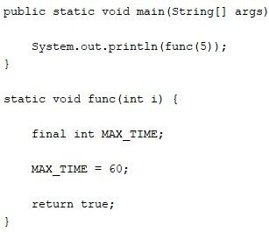

* 1. Nada
  2. 5
  3. Erro de compilación
  4. Erro de execución

1. Indica a saída do programa

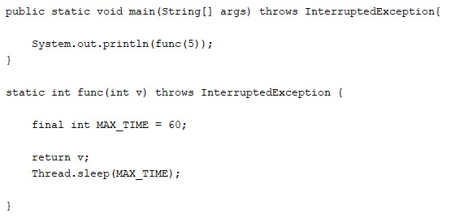

* 1. Nada
  2. 5
  3. Erro de compilación
  4. Erro de execución

1. Indica a saída do programa

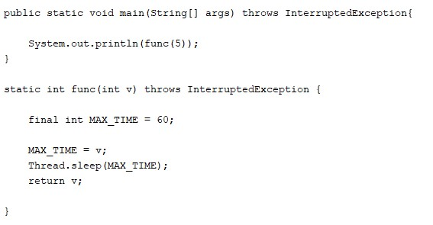

* 1. Nada
  2. 5
  3. Erro de compilación
  4. Erro de execución

1. Indica a saída do programa

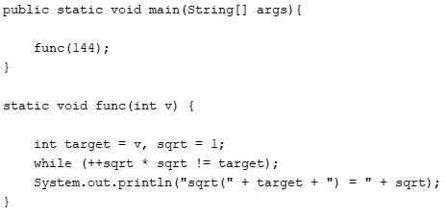

* 1. 12
  2. 1
  3. Erro de compilación
  4. Erro de execución

1. Indica a saída do programa

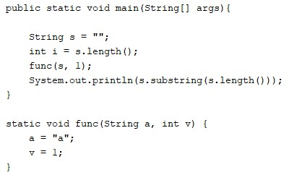

* 1. Nada
  2. a
  3. Erro de compilación
  4. Erro de execución

1. Indica a saída do programa

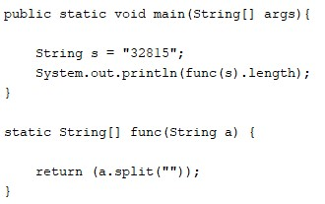

* 1. 1
  2. 5
  3. Erro de compilación
  4. Erro de execución

1. Indica a saída do programa

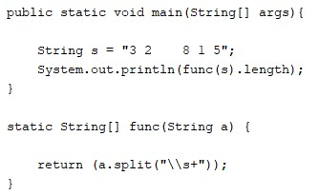

* 1. 3
  2. 5
  3. Erro de compilación
  4. Erro de execución

1. Indica a saída do programa

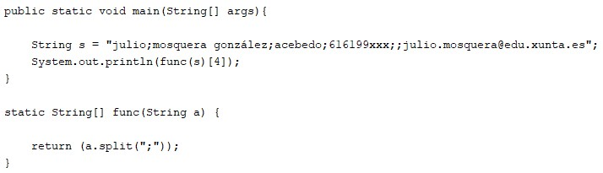

* 1. Nada
  2. julio.mosquera@edu.xunta.es
  3. Erro de compilación
  4. Erro de execución

1. Indica a saída do programa

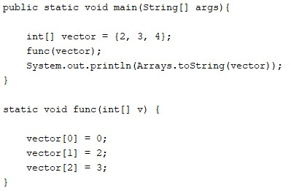

* 1. [2, 3, 4]
  2. [0, 2, 3]
  3. Erro de compilación
  4. Erro de execución

1. Indica a saída do programa

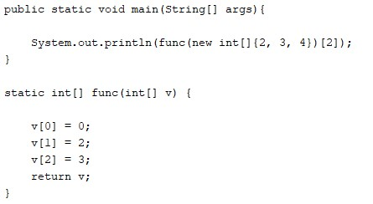

* 1. 4
  2. 3
  3. Erro de compilación
  4. Erro de execución

1. Indica a saída do programa

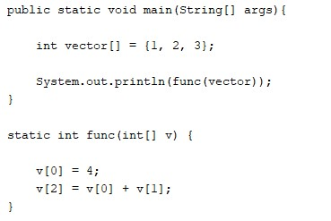

* 1. 4
  2. 3
  3. Erro de compilación
  4. Erro de execución

1. Indica a saída do programa

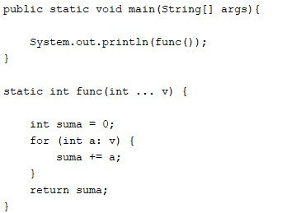

* 1. 0
  2. 1
  3. Erro de compilación
  4. Erro de execución

1. Indica a saída do programa

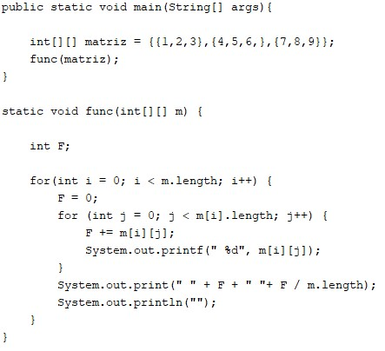

1 2 3 6 2

4 5 6 15 5

* 1. 7 8 9 24 8

1 2 3 6 1

4 5 6 15 4

* 1. 7 8 9 24 7
  2. Erro de compilación
  3. Erro de execución

1. Indica a saída do programa

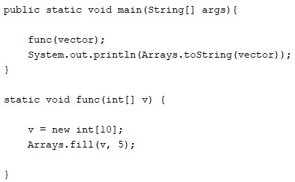

* 1. [5, 5, 5, 5, 5, 5, 5, 5, 5, 5]
  2. []
  3. Erro de compilación
  4. Erro de execución

1. Indica a saída do programa

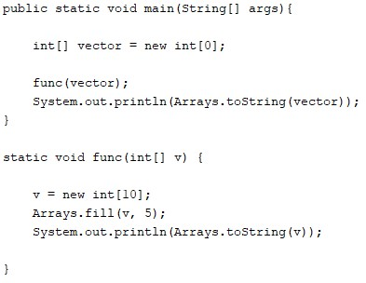

* 1. [5, 5, 5, 5, 5, 5, 5, 5, 5, 5]

[]

* 1. [5, 5, 5, 5, 5, 5, 5, 5, 5, 5]

[5, 5, 5, 5, 5, 5, 5, 5, 5, 5]

* 1. Erro de compilación
  2. Erro de execución

1. Indica a saída do programa

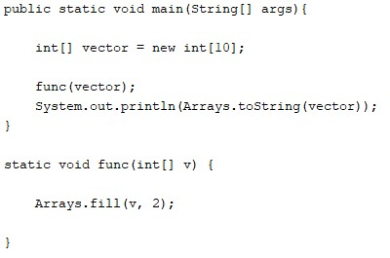

* 1. [0, 0, 0, 0, 0, 0, 0, 0, 0, 0]
  2. [2, 2, 2, 2, 2, 2, 2, 2, 2, 2]
  3. Erro de compilación
  4. Erro de execución

1. Indica a saída do programa

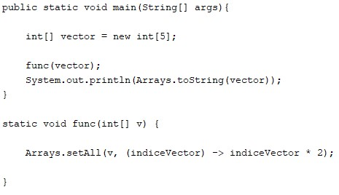

* 1. [0, 2, 4, 6, 8]
  2. [0, 0, 0, 0, 0]
  3. Erro de compilación
  4. Erro de execución

1. Cal das seguintes liñas compila?

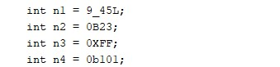

* 1. Todas
  2. Ningunha
  3. A 3ª e a 4ª
  4. A 1ª e a 2ª

1. Indica a saída do programa

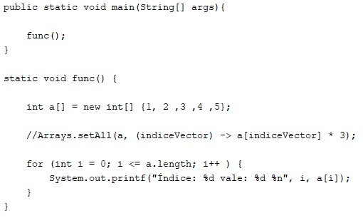

Índice: 0 vale: 1

Índice: 1 vale: 2

Índice: 2 vale: 3

Índice: 3 vale: 4

* 1. Índice: 4 vale: 5

Índice: 0 vale: 0

Índice: 1 vale: 1 Índice: 2 vale: 2

Índice: 3 vale: 3

* 1. Índice: 4 vale: 4
  2. Erro de compilación
  3. Erro de execución

1. Este código, ao executarse arroxa o resultado 3 0 3. Se o volvo executar, que sucederá?

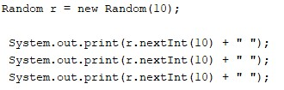

* 1. Volverá amosar 3 0 3
  2. Amosará 3 valores entre 0 e 9
  3. Amosará 3 valores entre 1 e 10
  4. Amosará 3 valores entre 0 e 10

1. Indica a saída do programa

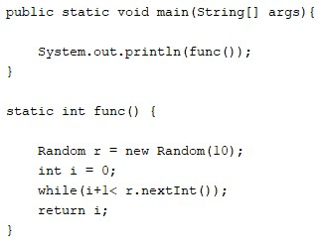

* 1. 0
  2. Será un valor entre 0 e 9
  3. Erro de compilación
  4. Erro de execución

1. Indica a saída do programa

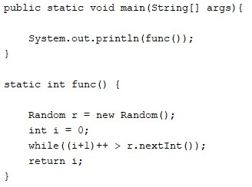

* 1. 1
  2. Será un valor entre 1 e 10
  3. Erro de compilación
  4. Erro de execución

1. Cal é o resultado da execución do seguinte código? Supoñemos que este código está almacenado nun arquivo chamado **Codigos_17**.

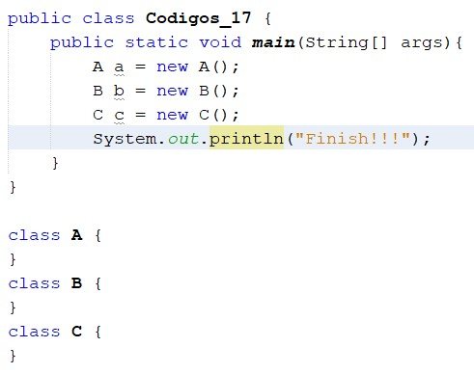

* + 1. Finish!!!
    2. Erro de compilación porque non pode haber máis dunha clase por arquivo
    3. Erro de compilación

1. Erro de execución